

Komenda Miejska

Państwowej Straży Pożarnej

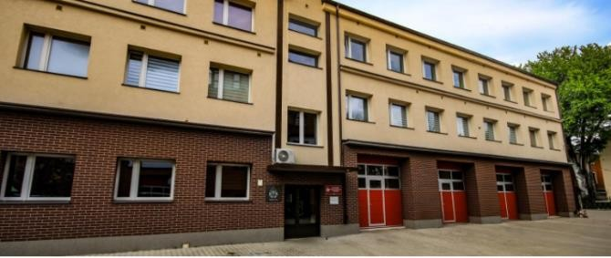
w Jeleniej Górze

Komenda znajduje się przy ulicy Sudeckiej 2 w Jeleniej Górze


Komendantem jest Andrzej Ciosk.
Komendantowi pomagają
Zastępca Komendanta i inni strażacy.


Zastępcą Komendanta jest
Michał Jeremenko. Michał Jeremenko jest
też koordynatorem do spraw dostępności.
Koordynator pomaga osobom ze
szczególnymi potrzebami.


Czym zajmują się strażacy?
Strażacy pracują w dzień i w nocy.

Strażacy:

- gaszą pożary,
- pomagają podczas wypadków drogowych,
- usuwają złamane drzewa,
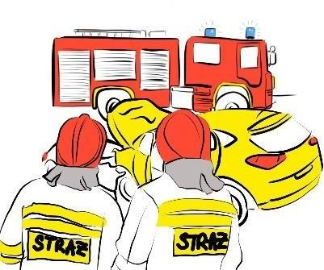
- pomagają zwierzętom.

Strażacy wykonują też inne zadania.

Strażacy sprawdzają, czy budynki są bezpieczne.
Na przykład sprawdzają:
- gaśnice,
- hydranty,
- drzwi przeciwpożarowe,
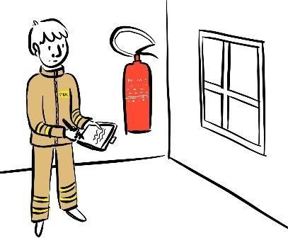
- drogi ewakuacyjne.

Strażacy szkolą także strażaków ochotników.
Po szkoleniu strażacy ochotnicy mogą brać
udział w akcjach ratowniczych.

Strażacy z Komendy odwiedzają też
jednostki Ochotniczej Straży Pożarnej
w mniejszych miejscowościach.

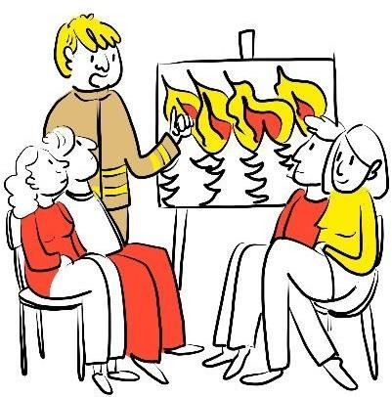
Strażacy uczą dzieci i młodzież,
jak zachować bezpieczeństwo.

Na przykład uczą:
- jak bezpiecznie zachować się w lesie,
- jak bezpiecznie rozpalać ognisko,
- co robić podczas burzy,
- co robić podczas powodzi.



Budynek Komendy

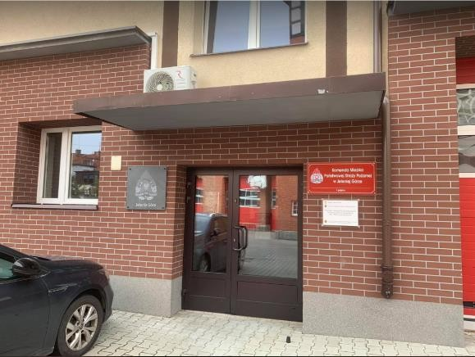
Do budynku Komendy można wejść
od ulicy Sudeckiej.

Budynek Komendy nie jest w pełni dostępny
dla osób poruszających się na wózku.
W budynku nie ma windy.

Osoba poruszająca się na wózku
może dostać się na parter budynku.

W razie potrzeby strażak pomaga
w załatwieniu sprawy.

Przed wizytą warto zadzwonić do Komendy.

Numer telefonu do Komendy:
75 76 474 50

Jeżeli potrzebujesz pomocy,
powiedz o tym pracownikowi Komendy.

Jak skontaktować się z Komendą?

Osoby ze szczególnymi potrzebami
mogą skontaktować się z Komendą
na kilka sposobów.
Możesz:
- wysłać pismo pocztą,
Adres Komendy:
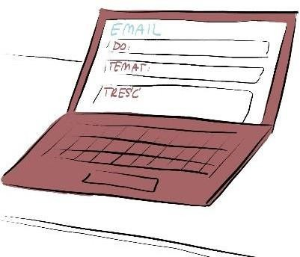
Komenda Miejska
Państwowej Straży Pożarnej
w Jeleniej Górze
ulica Sudecka 2
58-500 Jelenia Góra
Możesz też:
- przynieść pismo do Komendy,

- wysłać wiadomość e-mail,
- wysłać pismo przez ePUAP,
- wysłać faks.
Adres e-mail:
kmjeleniagora@kwpsp.wroc.pl
Numer faksu: 75 76 474 96
ePUAP to internetowa platforma,
przez którą można wysyłać pisma
do urzędów.
Adres strony ePUAP:
https://www.epuap.gov.pl
Aby wysłać pismo przez ePUAP,
musisz mieć konto internetowe.

Wizyta w Komendzie

Osoby ze szczególnymi potrzebami
mogą przyjść do Komendy
i spotkać się z pracownikiem.

Komenda jest otwarta:

od poniedziałku do piątku
w godzinach od 7:30 do 15:30.

Przed wizytą warto zadzwonić.

Numer telefonu:

75 76 474 50

Pracownik ustali dogodny termin spotkania
i pomoże w załatwieniu sprawy.

Do budynku można wejść
z psem asystującym.

Jeżeli potrzebujesz dodatkowej pomocy,
powiedz o tym pracownikowi Komendy.

